《魔法少女的魔女审判》多角色权限管理系统

安装教程

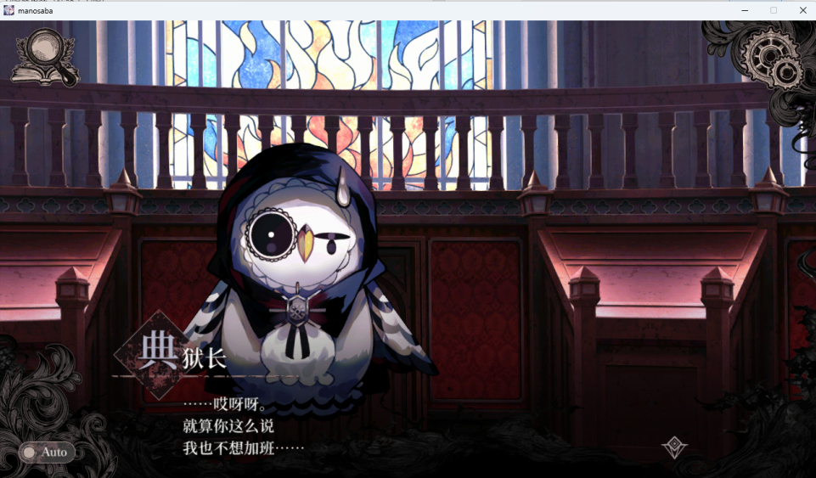
三步走！！！（Version 1.6.7）
·Step1 安装SQL 数据库“基本”全套
·Step2 安装SQL LocalDB
·Step3 执行自动安装命令
自动跳转出界面！！

首先，请确保整个文件夹位置路径全英文，且路径相对比较简单！
例如直接将文件夹放在E盘，或者放在桌面，等等……

Step1 安装SQL 数据库“基本”全套
在文件夹中，双击SQL2022-SSEI-Expr.exe，打开。
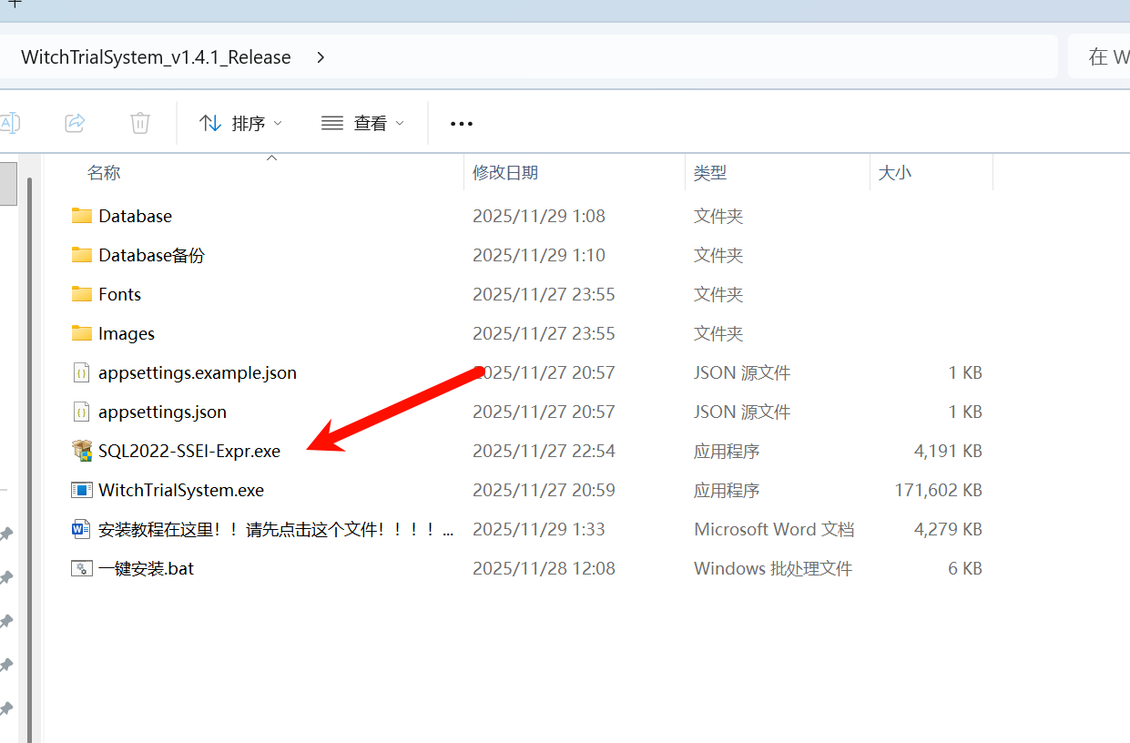

选择左边的第一项 “基本” ，点击安装.安装时间可能由于网速等原因，时间较长，请耐心等待。
如果打开之后显示无法下载内容，可能是您的电脑上已经安装了vs2025，跳转步骤二
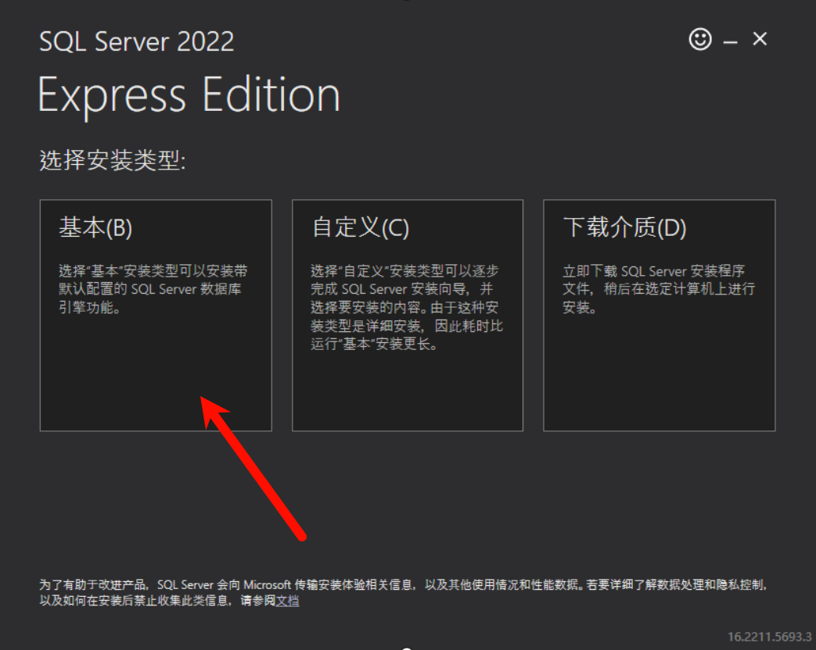
按照默认的方式不断点击下一步安装：
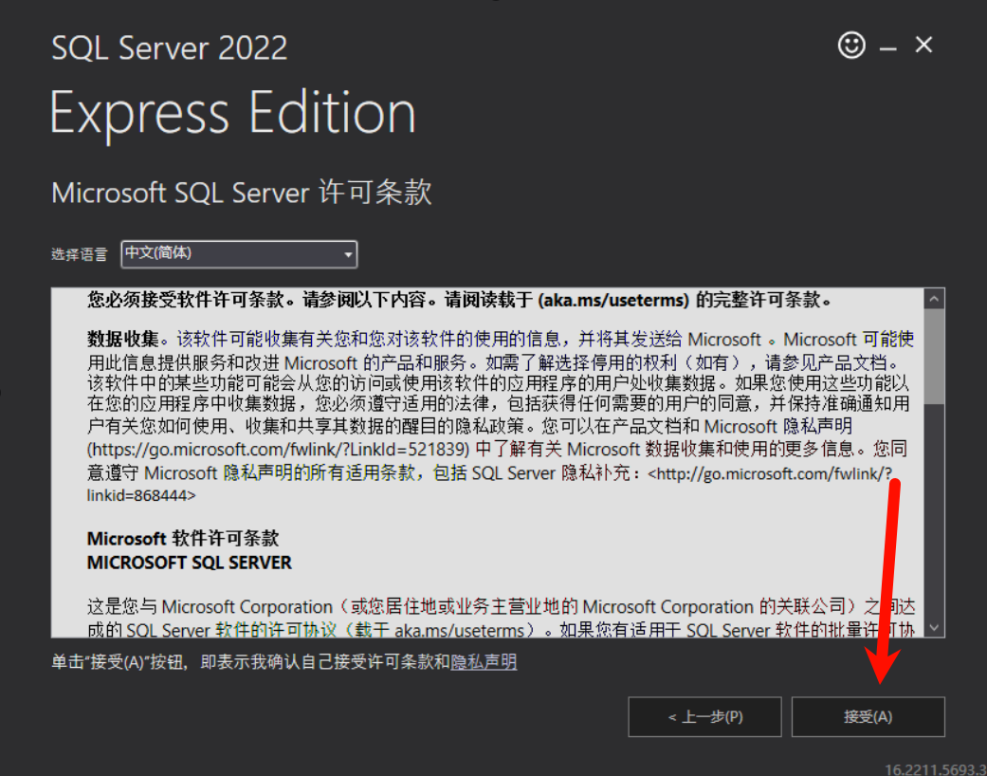
安装成功，点击下方的“立即连接”
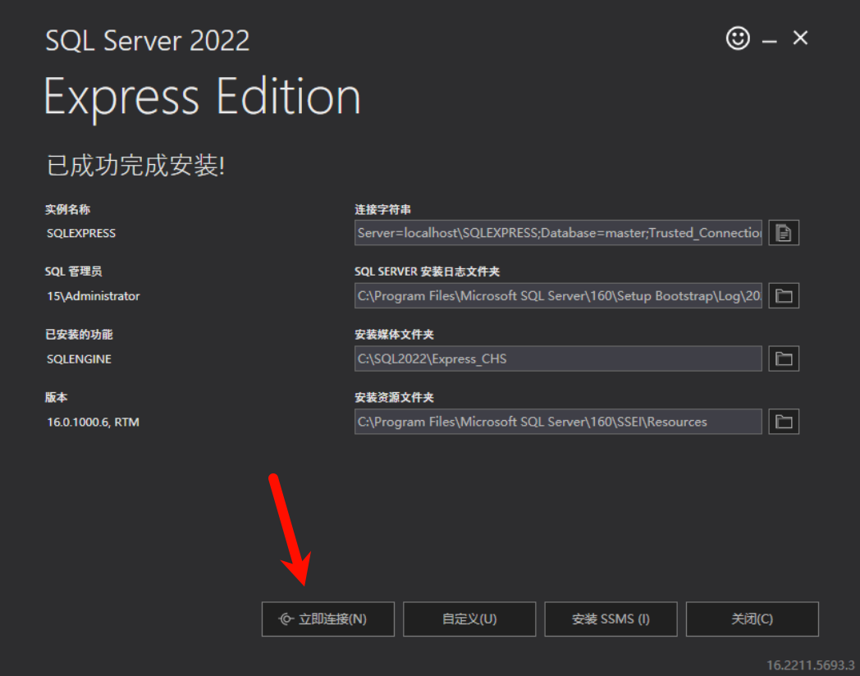
连接后会跳出如下界面，不要管它，直接右上角叉掉
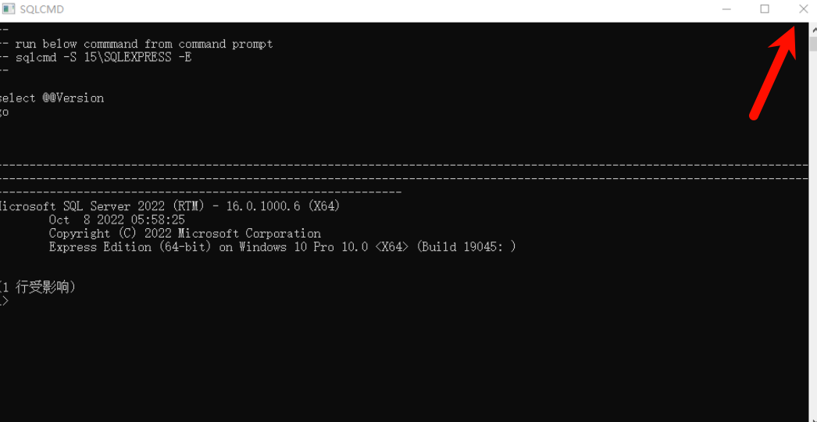

Step2 安装SQL LocalDB
再次双击打开SQL2022-SSEI-Expr.exe。这次我们点击最右边的下载介质。
如果您从上一步中途跳转而来，或者电脑上有vs2025且有visual studio installer，可以尝试参考本节Step2末尾的安装方法，暂时跳过正常的安装方法。
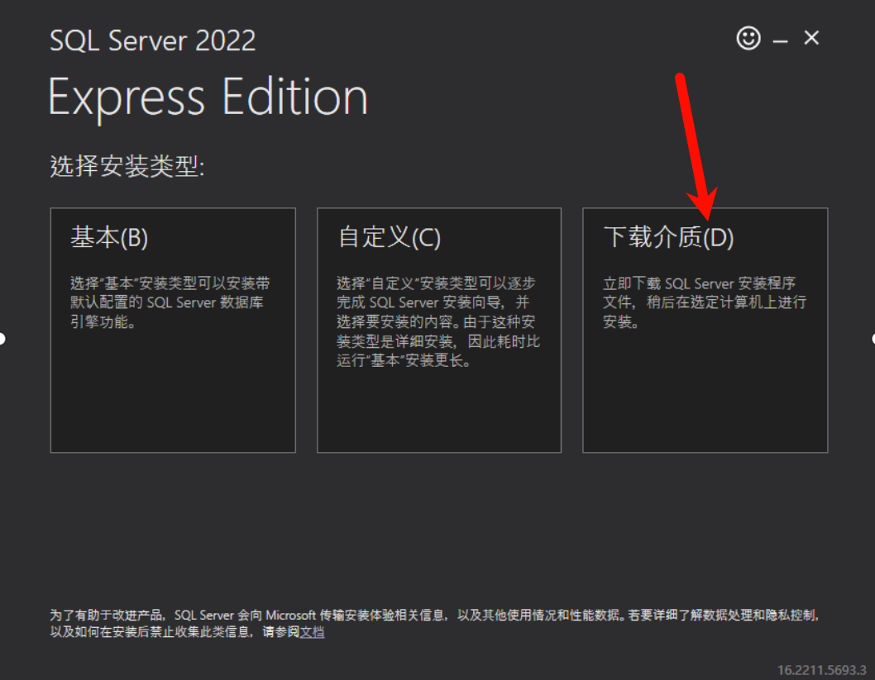
选择下载LocalDB(60MB),下载位置任意，比如默认的下载位置，桌面都行，打得开即可
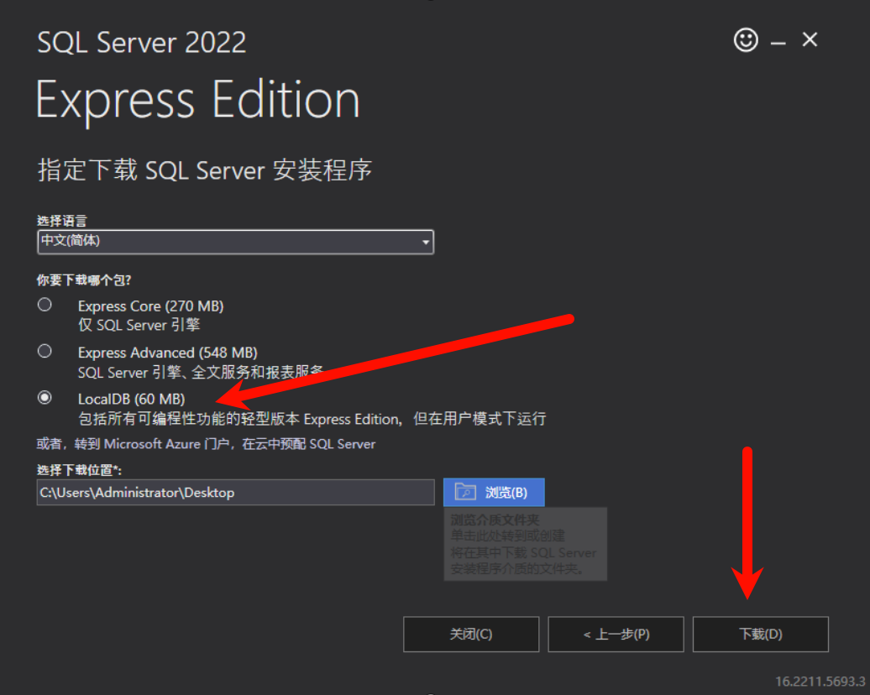

下载成功后，找到刚刚您下载的msi文件，点击安装LocalDB，正常安装完成即可。
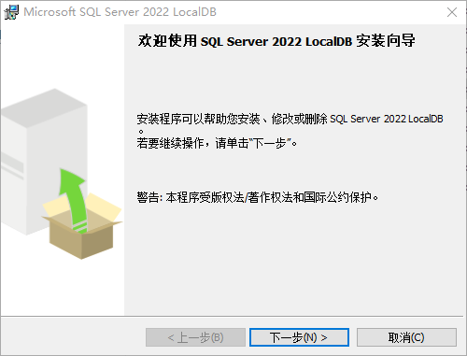

安装完成后可直接跳转Step3.

备注：如果您的电脑上有较新的Visual Studio installer 和Visual Studio（VS版本为2025以上），也可以尝试如下方法（作者是这样安装的，不保证成功）：
电脑下方搜索并打开Visual Studio Installer
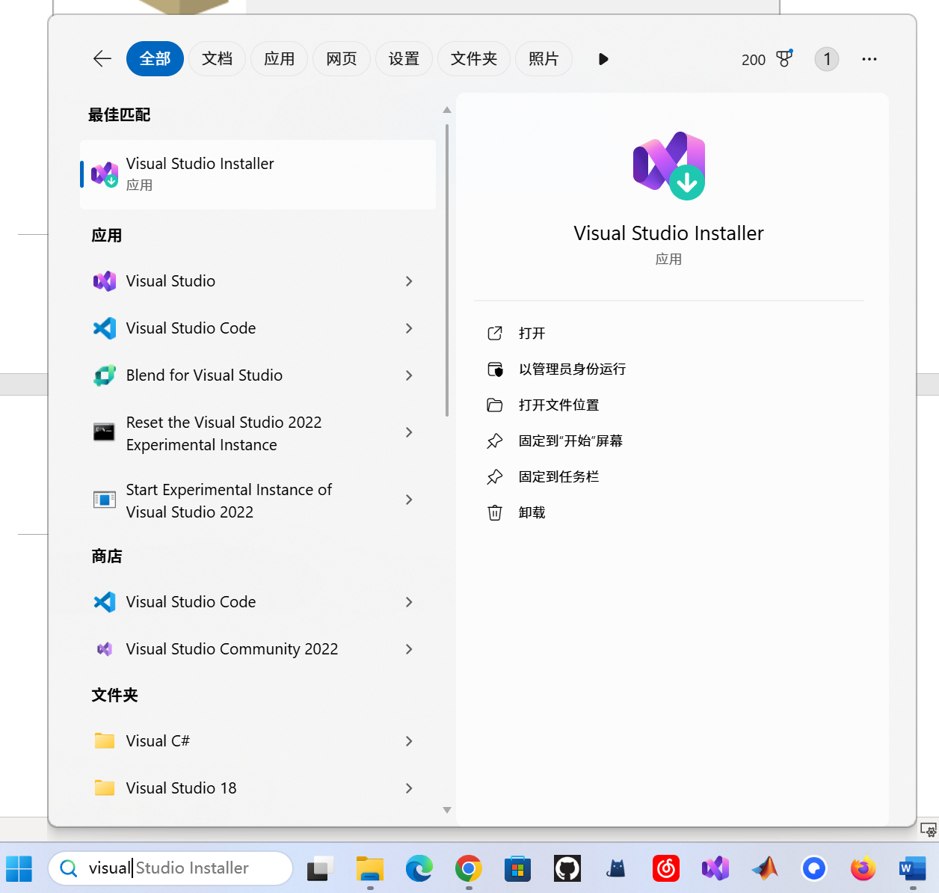

在VS community那一行，点击右边的修改
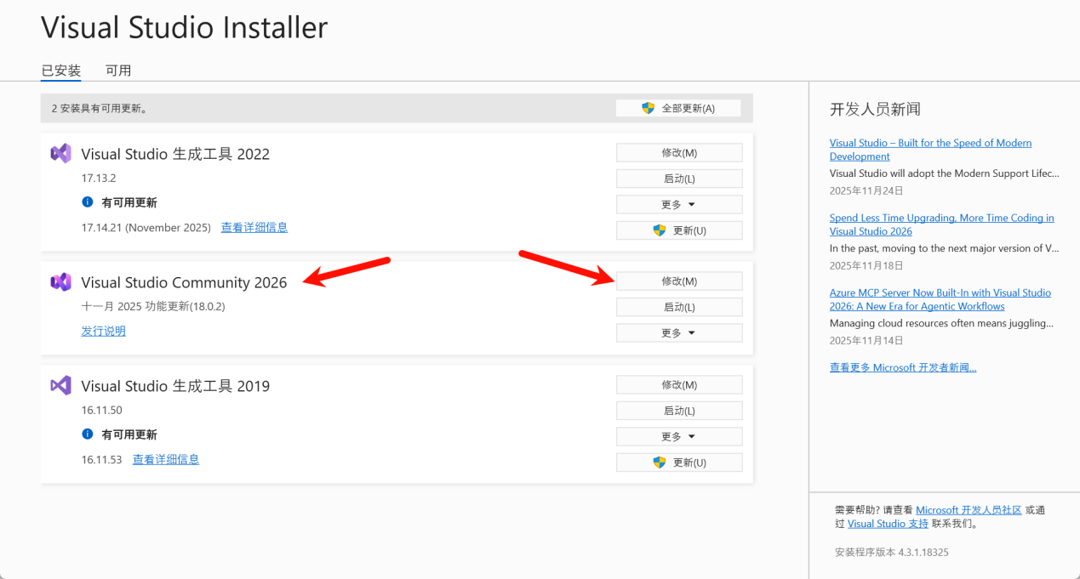
点击”单个组件”，在输入框中输入local并搜索，勾选上方二者（确认版本号为2022以上，不能是2019，2015等等），然后在右下角点击更新安装。
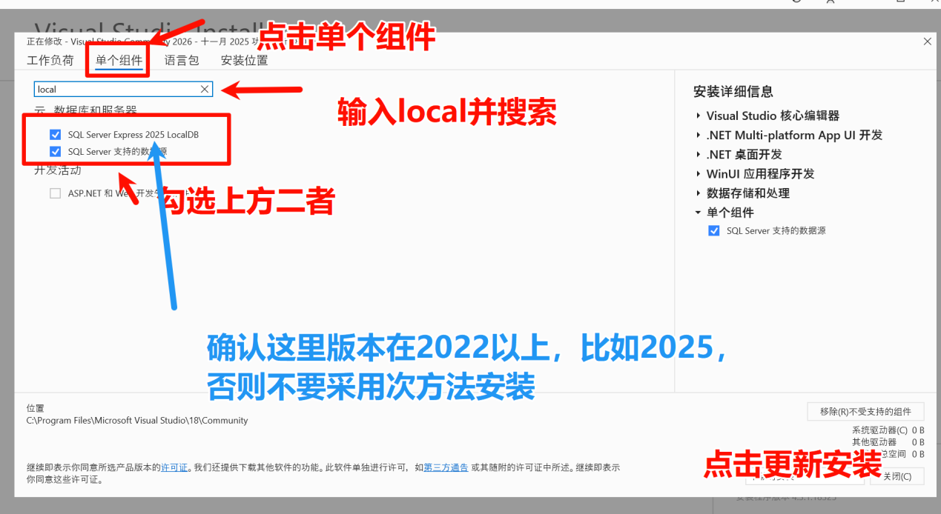

Step3 执行自动安装命令
- 最后，右键-以管理员身份-打开”一键安装.bat”这个批处理文件。简言之：第一次一定失败，第二次极大概率成功！
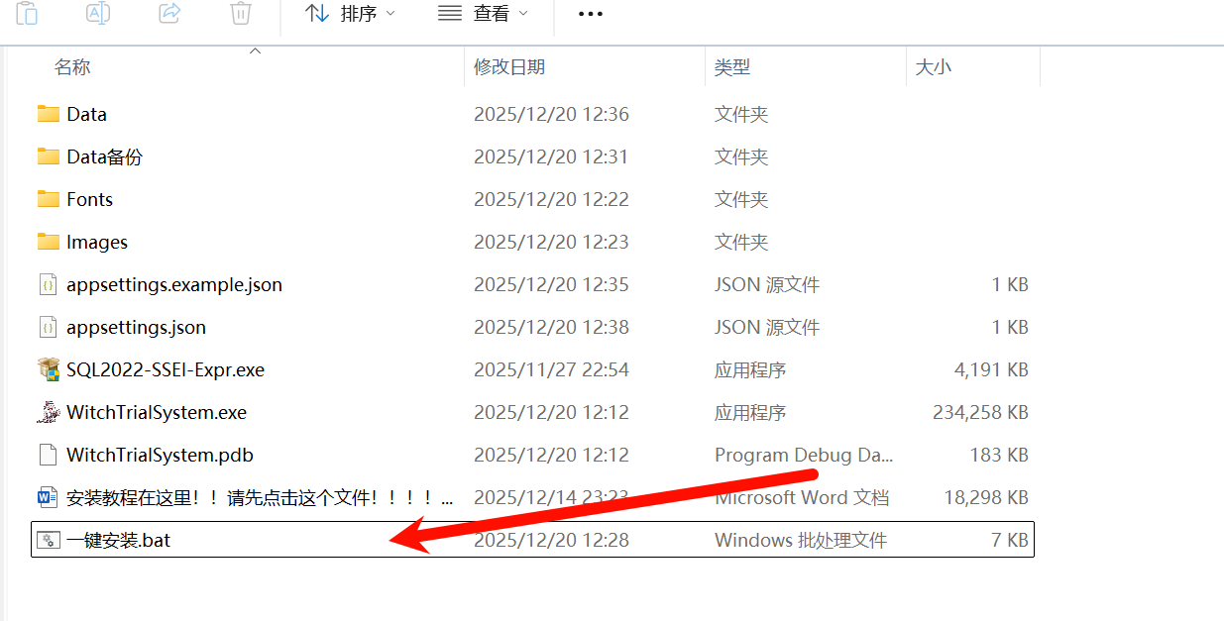
由于作者疏忽，sql版本管理混乱，在Data文件夹中的两个文件应该是2022版本以上的localDB才能打开。但不小心混成了2025版本的mdf文件。

因此第一次点击批处理命令的时候会提示数据库版本错误等报错，也可能是其它信息。

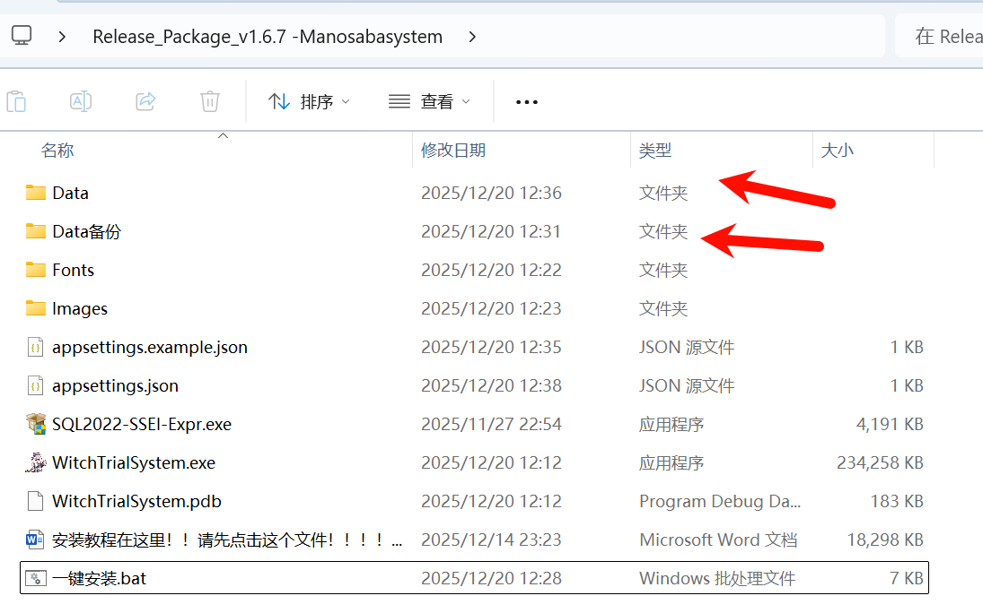

它显示失败的时候，Data文件夹内的两个数据库文件就会清空。这时候，请关闭对话框，并用”Data备份”里的两个备份的数据库文件复制进”Data”文件夹（如果data文件夹里有文件，则直接替换）。之后再次点击”一键安装.bat”

待程序执行完成后，会自动跳出魔女审判系统资料库界面，即成功运行。如果没有跳出，双击文件夹里面的WitchTrialSystem.exe，即可打开文件

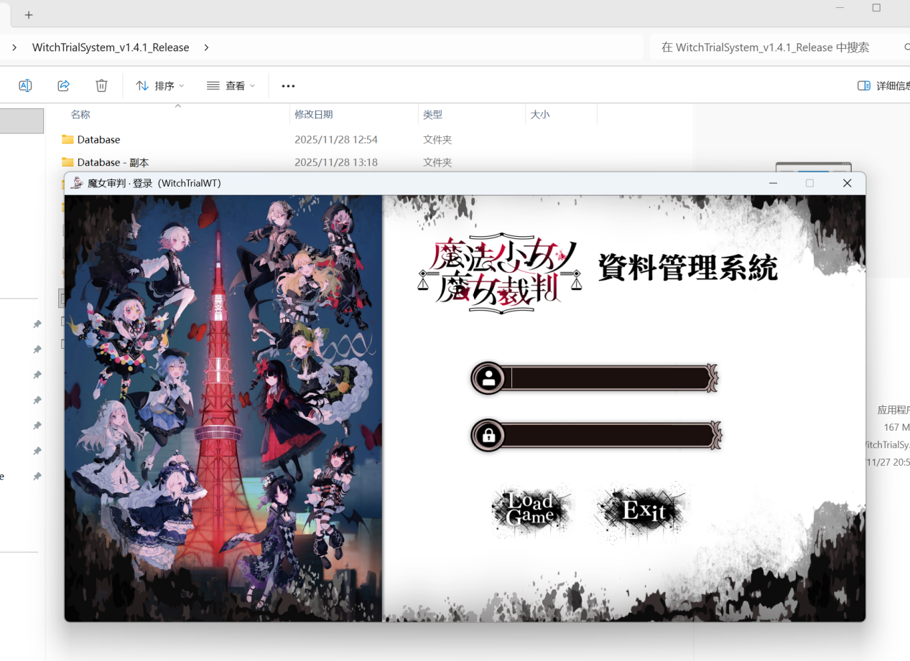

【账号与密码设置】
所有账号的默认密码：123456
账号：

国家层：
admin

管理者层(注意有英文下划线)：
meruru_regulator
utena_regulator

典狱长层：
warden
warden2

普通魔女层:
ema
hiro
anan
noah
leia
miria
margo
nanoka
alisa
sherry
hanna
coco
meruru

以及数字671-711（后面41位魔女）

两个岛屿各两个批次，共13*2*2=52位魔女，还有待添加的若干魔女

【注意事项】
- 请严格按照步骤执行安装
- 如果不小心多点击了一键安装，导致Data文件夹为空（异常），可以打开Data备份文件夹，将其中的两个文件复制到Data文件夹下后，点击WitchTrialSystem.exe即可（不行就再次右键管理员模式运行”一键安装.bat”）
- 原则上只支持Win10 / 11
- 如有杀毒软件阻拦请点击允许，本软件无毒无害
感谢同学帮我做了如上的改正，如果权限问题无法解决，可以借助AI修改一键运行bat
- 安装不能保证100%能运行，如果遇到问题，请求助AI。作者开发水平十分有限，但会争取做的更好。如果实在无法打开，作者真诚表示非常的抱歉，您可以关注作者小红书（超链接），期待进一步开发，降低用户使用难度。

【软件介绍】
本项目为《基于 <魔法少女的魔女审判> 游戏的分级权限数据库管理系统》，核心是模拟游戏中 “国家 - 管理者（梅露露） - 典狱长 - 普通魔女” 的四层管理场景，开发一套集数据存储、权限控制、可视化交互于一体的完整系统。
国家层可以管理多岛屿多批次的魔女，管理者、典狱长可以管理本岛屿多批次的魔女，
双击某角色所在行 ，可以跳转出该角色的详细信息界面，支持导出html,打印并导出pdf……
梅露露层可以为国家层添加的魔女分配账号，还能对刑具进行添加……
而普通魔女仅可以访问魔女手机界面，在图鉴中查询本岛屿，本批次的信息，另外还支持五子棋对战哦！……

想体验完整的审判流程，请登录典狱长账号，点击“审判管理按钮”发起审判！
更多功能留给诸位“共犯”探索>_<

部分功能受限于大三时间精力未能开发，敬请谅解。
如有侵权请联系删除，本项目仅仅用于学习，切勿商用！！
欢迎大家转发作品，记得标注作者，可在软件基础上继续开发（当然winform相比网页端、手机端已经比较过时了，但是贴合学校数据库课设的要求）。
作品历时两个月，开发过程漫长，还希望你能为作者点个赞哦！可以吗？
请勿在作者不知情情况下盗用、抄袭作品哦！

作者（主开发）（b站）：
暗杀楼
感谢提供图片数据集，辅助开发：
寻觅意义的理科生（队友）
Mortal（队友）

感谢调试测试：
典狱长洛德（同校学长）
Chevengur 等同学
感谢网友提供的二创素材（除了链接还有雪莉苹果汁的群里的群文件）
https://onedrive.live.com/?redeem=aHR0cHM6Ly8xZHJ2Lm1zL2YvYy9mYmQzYzg1NDEzNTU3M2IyL0V0WjE2WXMzV0NKTWkxZktDTFJWTFkwQkNOUFF2d0JTUlpiZ3ZSR2hEVnZkS2c%5FZT1WODF5djE&id=FBD3C854135573B2%21s8be975d658374c228b57ca08b4552d8d&cid=FBD3C854135573B2
感谢雪莉苹果汁创建的二创mod编辑器，能够让作者制作“神人小剧场”方便宣传.

正如数据库实验报告中所提到的，作者不仅希望这个项目能让《魔法少女的魔女审判》 玩家更深度地体验、还原游戏核心情节， 强化沉浸式代入感， 还希望这一创新型课程设计项目， 能为后续学习数据库等课程的同学带来一些启发与思考 —— 我想，能突破课程内容本身的局限， 在各类课程设计中挖掘趣味切入点， 以兴趣为驱动开展创作， 最终在实践中实现对课程知识的掌握与升华，是一件很有意思的事情。

个人主页: https://yyl0919.top/
Github：Yipintianxia-MiddleRingRoad
项目地址https://github.com/Yipintianxia-MiddleRingRoad/WitchTrialSystem
小红书号：6745926361
B站：暗杀楼 （有问题请B站留言！感谢）

暗杀楼
2025年12月20日星期六
于 成都天府人文艺术图书馆

【精彩界面展示】
